Terrassendiele Atmosphere gebürstet Belem Grau 138 mm

SILVADEC

Eigenschaften

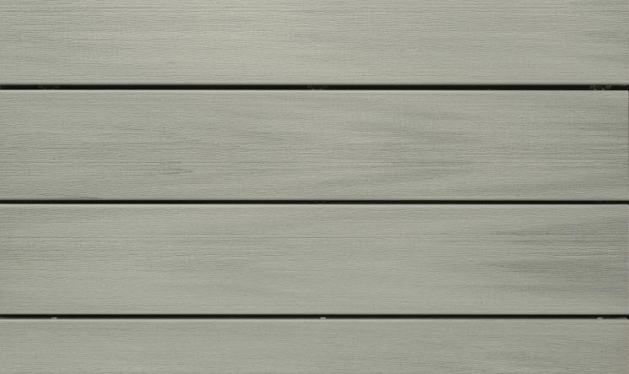

GTIN:

3760102977866

HAN:

SILAM1601L4

Farbton

grau

Oberfläche

gebürstet

Werkstoff

Wood-Plastic-Composite (WPC)

Breite (mm)

138,00

Länge (mm)

4.000,00

Dicke Nutzschicht (mm)

23,00